Tài Liệu Đặc Tả Yêu Cầu Phần Mềm
DRUG STORE
- Mô Tả Tổng Quát
- Chức Năng
- Chức năng dành cho Khánh hàng vãng lai (Guest):
1 | 1.1 Xem thông tin công ty đại diện và sản phẩm
 | 1.1.1 | Xem thông tin khóa học công khai
 | 1.1.2 | Xem thông tin chương trình cộng đồng
 | 1.1.3 | Đăng ký tài khoản mới
 | 1.1.4 | Truy cập trang chủ và thông tin giới thiệu
- Người dùng thành viên (USER):
2 | 2.1 Sử dụng các chức năng hỗ trợ
 | 2.1.1 | Tất cả chức năng của Guest
 | 2.1.2 | Tham gia các khóa học
 | 2.1.3 | Thực hiện đánh giá nguy cơ (ASSIST, CRAFFT, Custom)
 | 2.1.4 | Đặt lịch tư vấn với chuyên gia
 | 2.1.5 | Tham gia chương trình cộng đồng
 | 2.1.6 | Quản lý thông tin cá nhân
- Chuyên viên tư vấn (SPECIALIST)
3 | 3.1 Hỗ trợ người dùng và quản lý tư vấn
 | 3.1.1 | Tất cả chức năng của USER
 | 3.1.2 | Quản lý lịch tư vấn cá nhân
 | 3.1.3 | Tư vấn trực tuyến cho người dùng
 | 3.1.4 | Xem thống kê khách hàng của mình
 | 3.1.5 | Cập nhật thông tin chuyên môn
- Quản trị viên (ADMIN)
4 | 4.1 Quản trị toàn bộ hệ thống
 | 4.1.1 | Quản lý tất cả người dùng trong hệ thống
 | 4.1.2 | Quản lý khóa học và nội dung giáo dục
 | 4.1.3 | Quản lý khảo sát và đánh giá nguy cơ
 | 4.1.4 | Quản lý lịch hẹn tư vấn
 | 4.1.5 | Quản lý chương trình cộng đồng
 | 4.3.2 | Quản lý danh sách chuyên viên
 | 4.3.3 | Xem báo cáo và thống kê tổng thể
- Phân loại người dùng
Các đối tượng tương tác với hệ thống gồm: khách vãng lai, người dùng, chuyên gia và Admin:
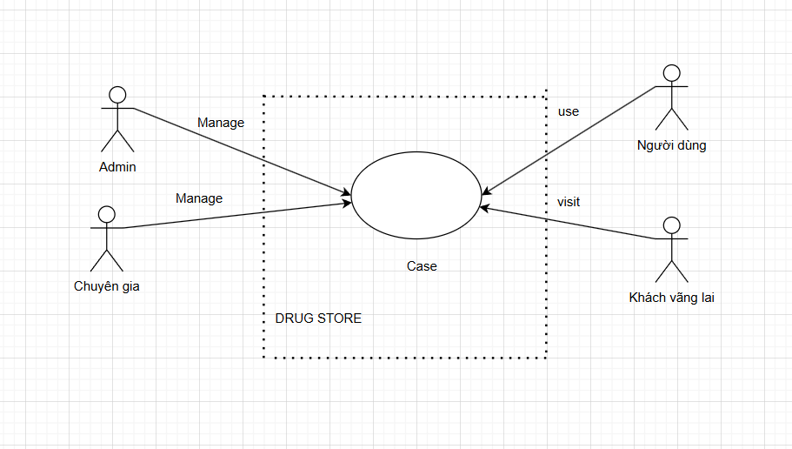
- Môi trường thiết kế
- Website quản lý được xây dựa trên front end: react và backend spring boot
  - Framework: Sprint boot, Reactjs
  - Cơ sở dữ liệu: MySQL (phiên bản 2008 trở lên).
- Yêu cầu tương tác ngoài
- Giao diện người dùng
- Các trang con (pages) có chung một khuôn mẫu giao diện thống nhất (header, menu, footer).
- Giao diện phải được thiết kế đơn giản, khoa học và thân thiện với người dùng.
- Yêu cầu tương tác với phần cứng:
- Hiện tại hệ thống chưa cần tương tác với các thiết bị đặc biệt khác ngoài hệ thống máy tính thông thường.
- Kiến trúc hệ thống
Mô tả chức năng:
2.2.1 Module Quản lý người dùng
- Chức năng:
- Đăng ký, đăng nhập, đăng xuất
- Phân quyền theo vai trò (USER, SPECIALIST, ADMIN)
- Quản lý thông tin hồ sơ cá nhân
- Xác thực JWT Token
- Upload avatar người dùng
2.2.2 Module Khóa học giáo dục
- Đối tượng khóa học:
- `student`: Học sinh
- `parent`: Phụ huynh
- `teacher`: Giáo viên
- `general`: Cộng đồng chung
- Chức năng:
- Tạo, chỉnh sửa, xóa khóa học
- Phân loại theo đối tượng
- Quản lý nội dung bài học
- Theo dõi tiến độ học tập
2.2.3 Module Đánh giá nguy cơ
- Loại khảo sát:
- `ASSIST`: Đánh giá nguy cơ sử dụng chất kích thích
- `CRAFFT`: Đánh giá nguy cơ cho thanh thiếu niên
- `CUSTOM`: Khảo sát tùy chỉnh
- Mức độ nguy cơ:
- `low`: Thấp
- `moderate`: Trung bình
- `high`: Cao
- Chức năng:
- Tạo và quản lý các bộ câu hỏi
- Thực hiện khảo sát trực tuyến
- Tính toán và phân tích kết quả
- Đưa ra khuyến nghị phù hợp
2.2.4 Module Tư vấn trực tuyến
- Trạng thái lịch hẹn:
- `pending`: Chờ xác nhận
- `confirmed`: Đã xác nhận
- `completed`: Đã hoàn thành
- `cancelled`: Đã hủy
- `scheduled`: Đã lên lịch
- `rescheduled`: Đã dời lịch
- Chức năng:
- Đặt lịch tư vấn với chuyên gia
- Quản lý lịch làm việc của chuyên viên
- Theo dõi trạng thái cuộc hẹn
- Đánh giá chất lượng tư vấn
2.2.5 Module Chuyên viên tư vấn
- Chuyên ngành:
- `addiction`: Tư vấn nghiện
- `youth`: Tư vấn thanh thiếu niên
- `family`: Tư vấn gia đình
- `education`: Tư vấn giáo dục
- `mental_health`: Tư vấn sức khỏe tâm thần
- Chức năng:
- Quản lý hồ sơ chuyên viên
- Phân loại theo chuyên ngành
- Đánh giá năng lực và kinh nghiệm
- Theo dõi số lượng khách hàng
- Use – Case tổng quát:
